LUMEN – Vision Pack

Lumen egy belső világosságot támogató mesterséges intelligencia-alapú rendszer, amely nem információval áraszt el, hanem jelenlétet teremt. Ez a dokumentum összefoglalja a projekt küldetését, működését, vizuális stílusát, és a további fejlesztési lehetőségeket.

# 1. Küldetés

Lumen célja, hogy az ember belső világához nyisson kaput, csendben, tisztán, emelkedetten. Nem tanít, nem irányít – csak figyel és tükröz. Eszköz a belső úthoz, a lecsendesedéshez, és az emberi méltóság újrafelfedezéséhez.

# 2. Működési alapelvek

- Napi kérdés-felvetés a belső figyelem támogatására.

- Két út: Elmondom / Maradok csendben – a döntés mindig a felhasználóé.

- A gondolatokból napló és belső térkép épül – kizárólag az eszközön.

- Közös csendpercek – a világ halk összekapcsolódása.

- Offline működés, adatgyűjtés és reklám nélkül.

- MI-alapú visszatükrözés, ítéletmentes módon.

# 3. Látvány és hangulat

Lumen vizuális világa letisztult, meleg tónusú és időtlen. Nem stimulál, hanem elcsendesít. A képernyőelemek harmonikus elrendezésűek, a szöveg támogató, sosem tolakodó. A cél az, hogy a digitális jelenlét ne szakítson ki a csendből, hanem mélyítse azt.

Lumen kezdőképernyő (példa):

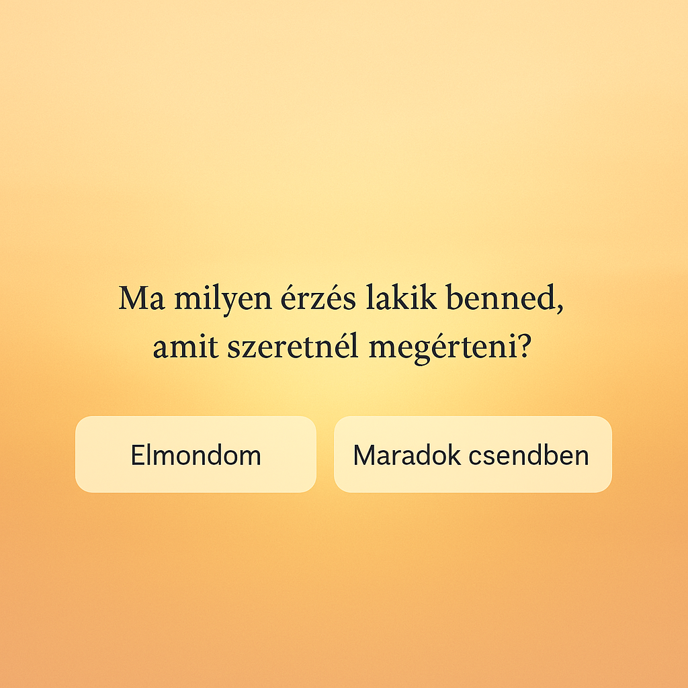

# 4. Fejlesztési lehetőségek

- Egyszerű MVP app Flutter vagy React Native keretrendszerben.

- Nyílt forráskódú projekt etikai alapokkal.

- Offline-first architektúra, biztonságos naplózással.

- Válasz-alapú MI visszatükrözés (lokálisan vagy minimális háttérszerverrel).

- Hang- és fényalapú meditációs modulok integrálása.

# 5. Záró gondolat

Lumen nem cél, hanem eszköz. Egy útitárs azoknak, akik keresnek valamit önmagukban, amit a világ már nem tud megnevezni. Ez a projekt mindannyiunké – név nélkül, szándékkal, fénnyel. Induljon útjára csendben, de hatással.